Reporte Práctica 5

Alumno: Carmona Medina Víctor Ángel

Materia: Algoritmos Genéticos

Profesora: MORALES GUITRON SANDRA LUZ

Grupo: 3CM5

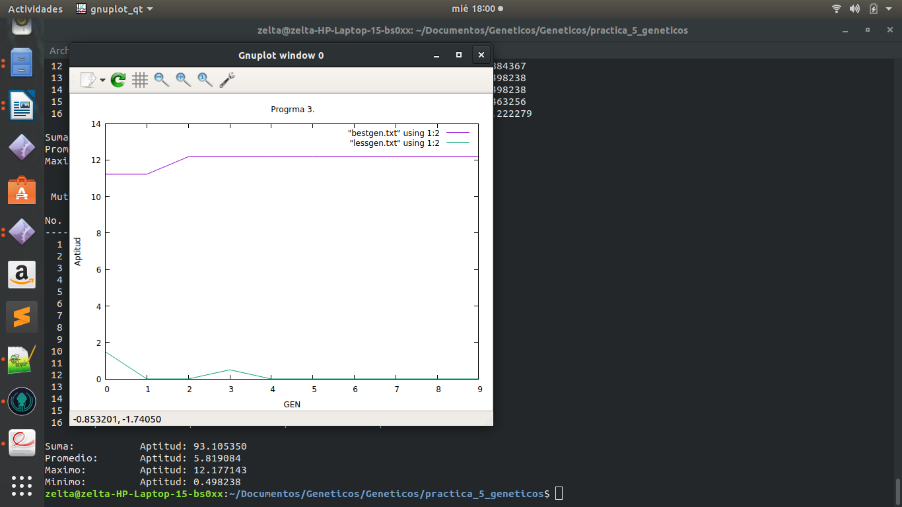

Introducción

Baker en 1987 introduce un metodo denominado muestreo universal estocastico, el cual utiliza un único giro de la ruleta siendo los sectores circulares proporcionales a la función objetivo. Los individuos son seleccionados a partir de marcadores igualmente espaciados y con un comienzo aleatorio.

La selección proporcional a la función objetivo, esta basada en el muestreo estratificado con afijacion proporcional al tamaño. También el procedimiento de selección que hemos denominado muestreo estocastico con reemplaza miento del resto, mantiene un paralelismo con el muestreo estratificado con fijación de compromiso. En el modelo de selección elitista se fuerza a que el mejor individuo de la población en el tiempo t, sea seleccionado como padre.

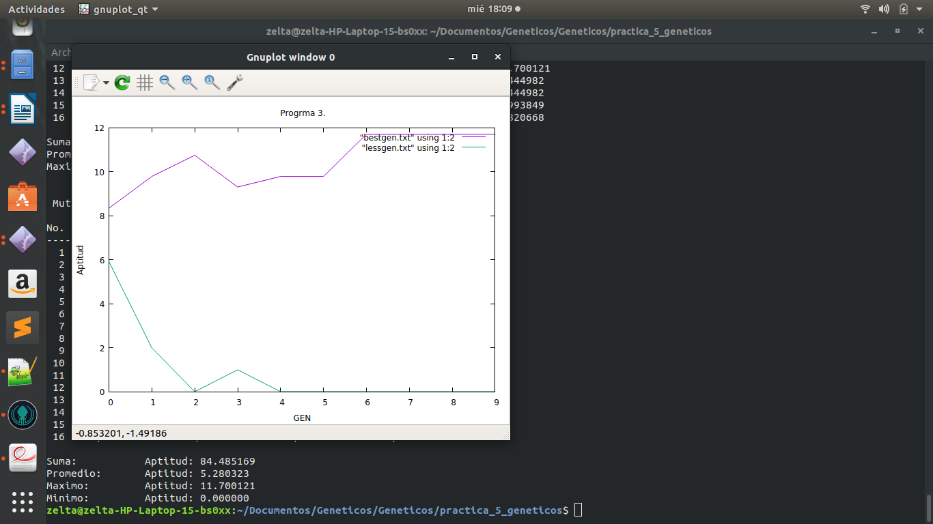

Imagen tomada con 10 generaciones de 16 individuos

Imagen tomada con 50 individuos



Imagen tomada con 100 individuos

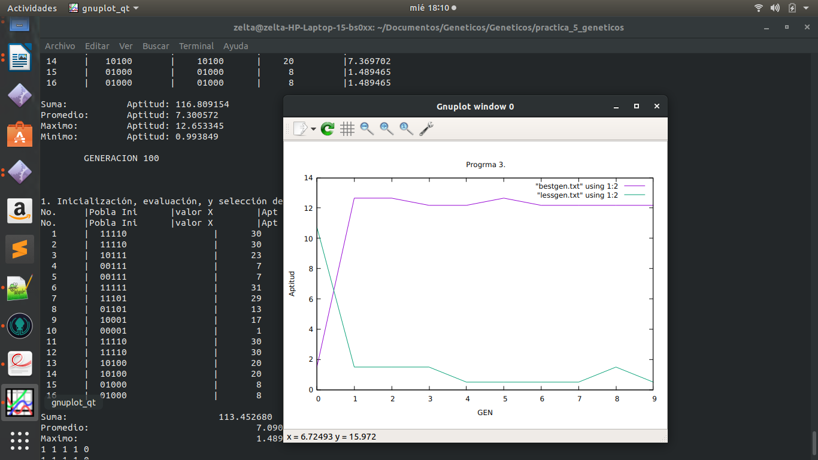

Conclusiones

El algoritmo de Baker que implementamos al contrario que la practica anterior llega de una forma rápida a converger pero esto es por que toma al mejor individuo de la generación y lo volverá padre de la siguiente generación pero se observa que esa convergencia antes mencionada es lenta en funciones que tienen ruido.